Синтез и исследование комплекса марганца (II) с мероцианином.
Осипов Н.Г.,¹ Фараонов М.А.,¹ Михайленко М.В.,¹ Конарев Д.В.¹
Аспирант, 1 года обучения
¹Федеральный исследовательский центр проблем химической физики и медицинской химии РАН, Москва, Россия
E-mail: nikita.mr.osipov@mail.ru
Фотохромные молекулы спиропиранового типа представляют собой большой класс соединений, которые могут претерпевать превращения между мероцианиновой формой с замкнутым циклом (SP) и мероцианином с открытым циклом (MC) при различных внешних воздействиях. Изомер SP почти прозрачен в видимом свете, тогда как изомер МС имеет широкую полосу поглощения за счет сильного π-сопряжения в этой форме при почти плоской форме молекулы. Внешними раздражителями, вызывающими переключение двух форм, могут быть облучение видимым светом, температура, рН и полярность растворов, добавление ионов металлов, изменение окислительно-восстановительного потенциала и др. Спиропираны могут образовывать комплексы с неорганическими частицами, биологическими объектами и органическими соединениями, выступая в роли акцепторов энергии. В настоящее время наблюдается большой интерес научного сообщества к фотохромным молекулам, и многие исследователи ведут работы в этой области.
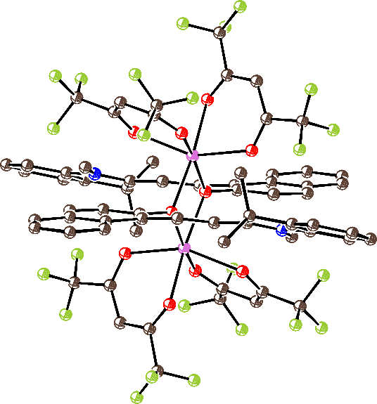
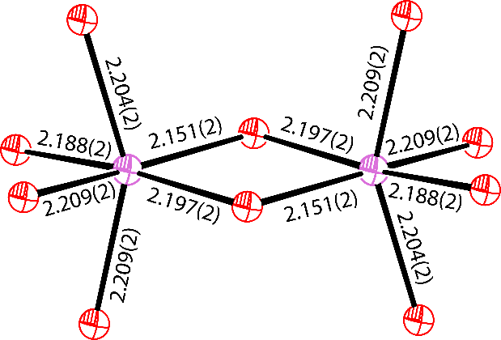
В данной работе исследуется взаимодействие фотохромного 1', 3', 3'-триметилспиро[2H-1-бензопиран-2,2'-индолина (TMS-BPI) с гексафторацетилацетонатом марганца(II) {Mn^{II}(hfac)₂}, содержащий высокоспиновый Mn^{II} (S = 5/2). Немедленное изменение окраски свидетельствует о переходе фотохромной молекулы в окрашенную открытую форму МС за счет образования комплекса с Mn^{II}(hfac)₂. Комплекс осаждался в виде кристаллов комплекса {Mn^{II}(hfac)₂⋅(μ₂-TMS-BPI)}₂ (1), в котором два Mn^{II}(hfac)₂ связаны в димеры через атом кислорода двух звеньев TMS-BPI (рис. 1). Соединение проявляет интересные магнитные свойства, указывающие на то, что фотохромные молекулы в некоторых случаях могут обеспечить путь для ферромагнитного обмена спинами координированных атомов металла.
Рис. 1. (a) Вид на димер {Mn^{II}(hfac)₂⋅(μ₂-TMS-BPI)}₂ в 1 приблизительно вдоль TMS-BPI лигандов. Кислород красный, фтор зеленый, углерод коричневый, азот синий, марганец розовый; (b) Искаженное октаэдрическое окружение атомов марганца (II) (показано розовым цветом) из шести атомов кислорода hfac и TMS-BPI (показано красным цветом). Показана длина связей Mn^{II}-O.
TMS-BPI
a
b
TMS-BPI
Работа выполнена при финансовой поддержке Российского научного фонда (проект № 21-13-00221).

